Магазин 460х400х563 мм
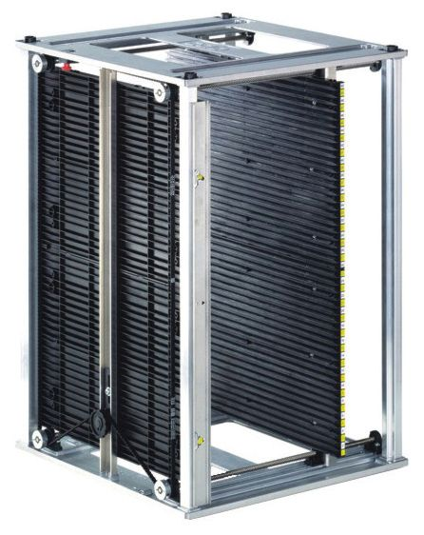

Описание

Магазин используется для накопления и хранения печатных плат и их загрузки и разгрузки в производственной линии.

Технические характеристики

Габариты плат: 50х50 - 445х330 мм
Количество плат: до 50
Шаг: 10 мм
Размеры: 460x400x563 мм

